En esta guía agregaremos validaciones para los campos de texto por código en el controlador y en la clase de usuario

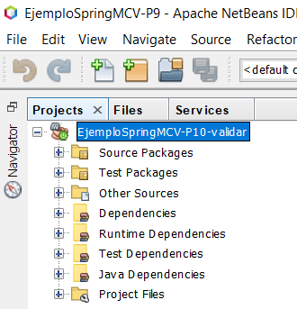

Nos movemos a la clase Usuario.java

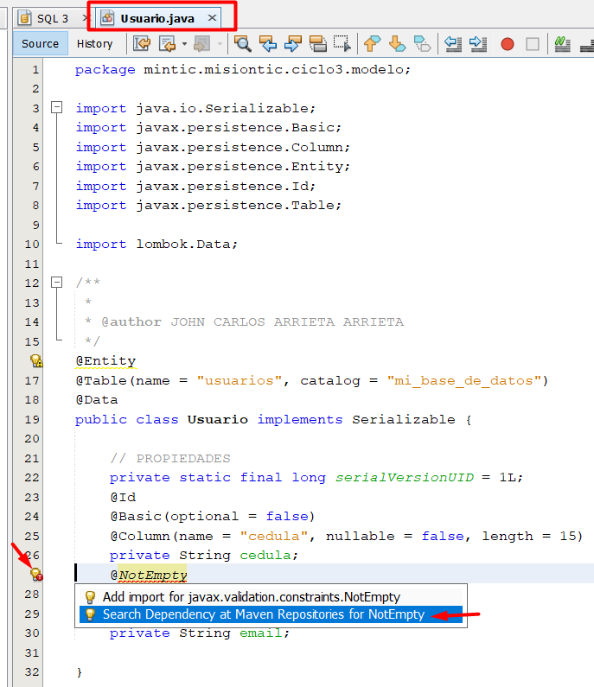

agregamos la anotacion NotEmpty, lo normal es que nos toque buscar la Dependencia.

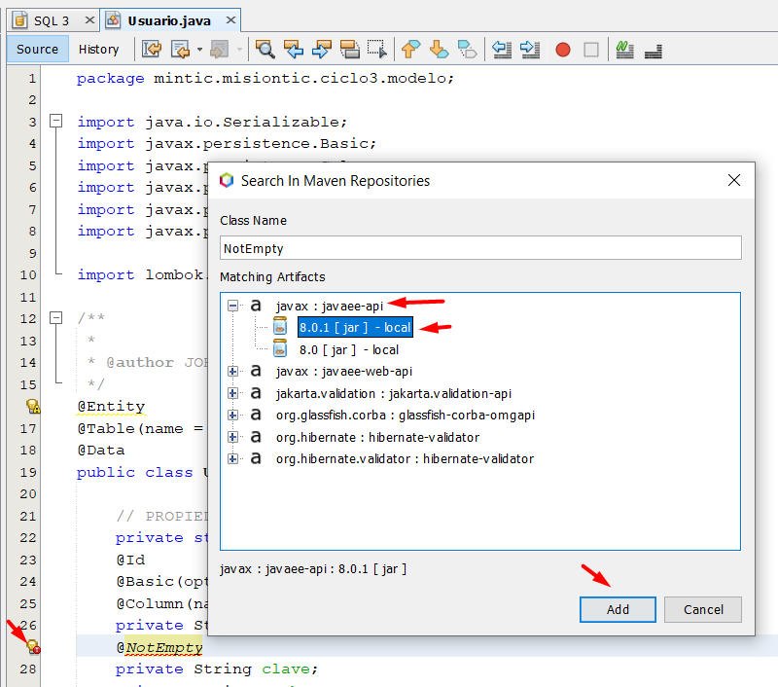

Buscamos la dependencia y abrimos el javax:javaee-apu y seleccionamos la 8.0.1.

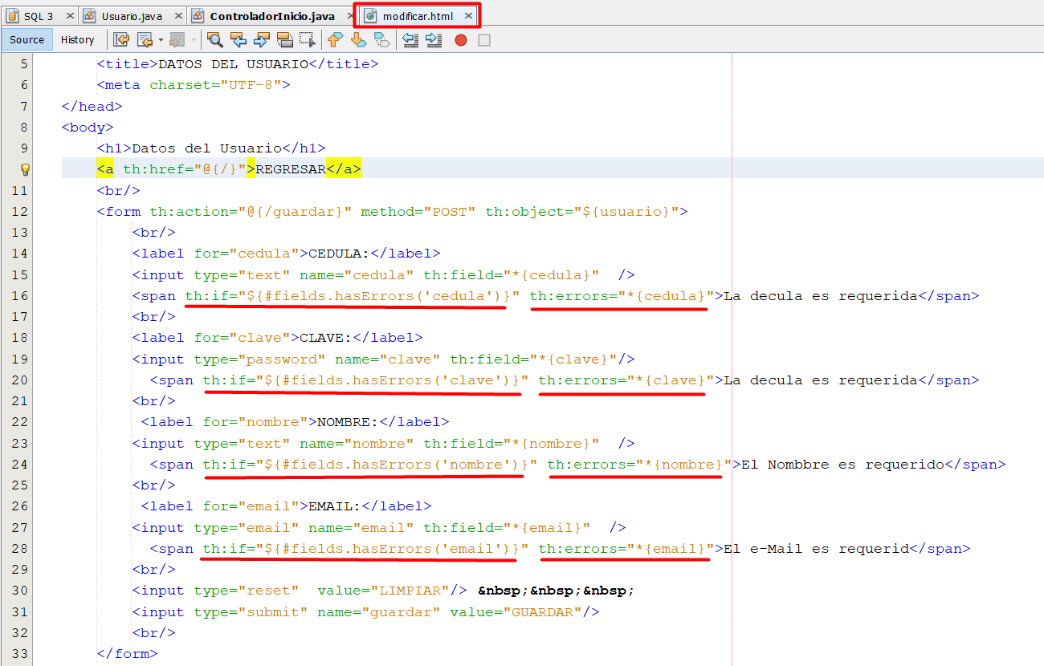

Nos vamos al modificar.html y agregamos una etiqueta span que nos cargue el mensaje de error if se detecta un error en caso de no introducir alguno de los campos.

Ahora importamos la librería del NotEmpty para solucionar el problema con el foco de error.

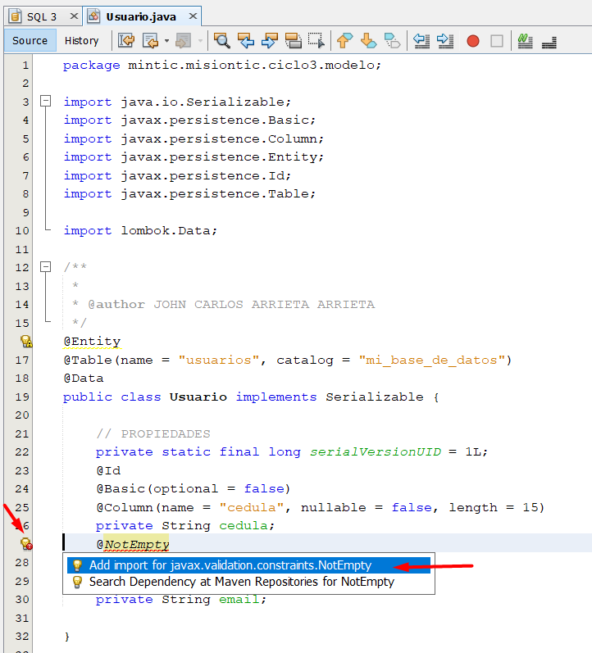

Agregamos las anotación en los demás atributos de clase.

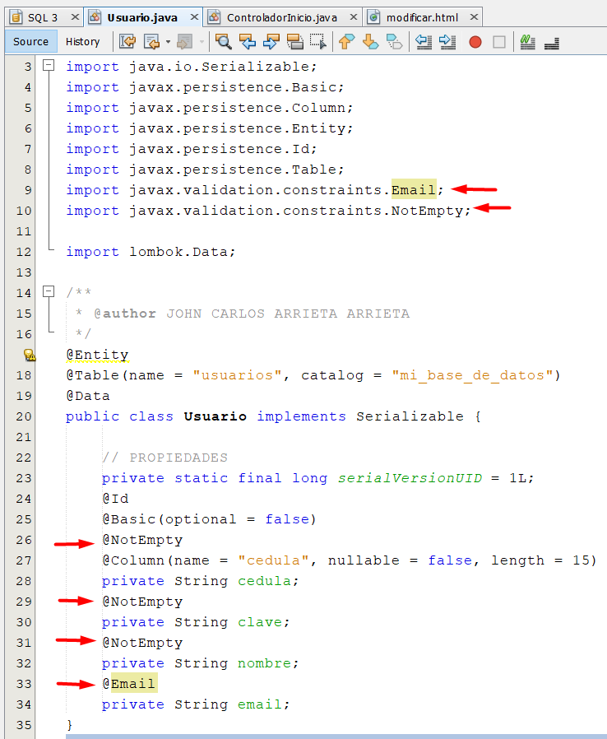

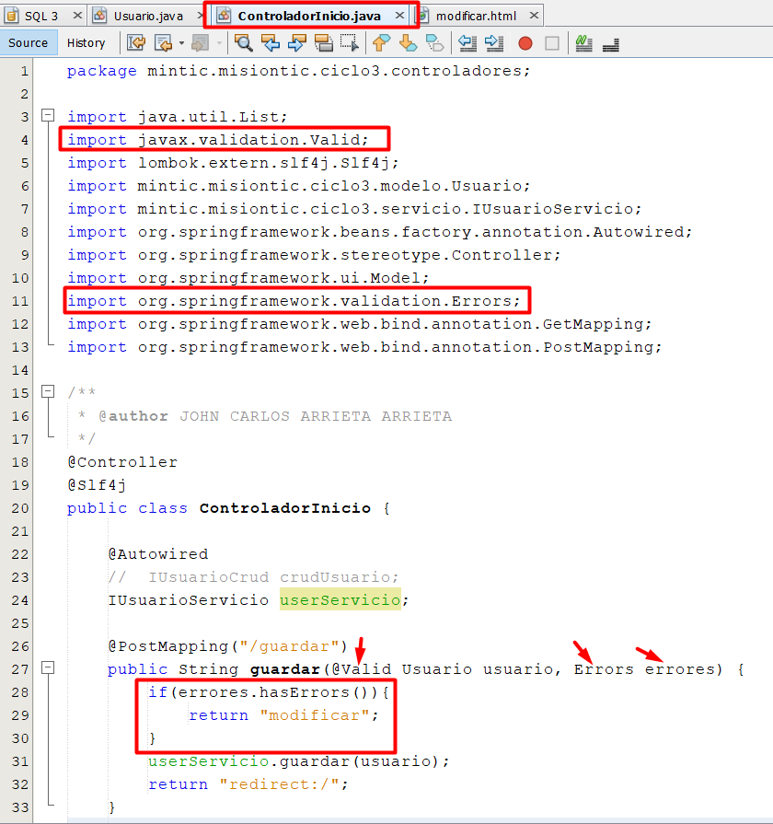

Modificamos nuestro Postmapping para recibir el error. y si no hay error entonces se realiza el guardado de la información de forma exitosa.